Rapide mais pas trop dangereux

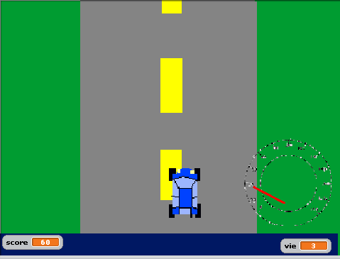

Démo avec mise a jour payante comme McAffee

